XX81 Scheda creata il 28 dicembre 2022
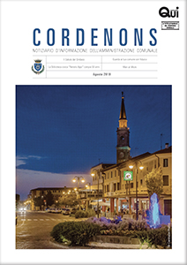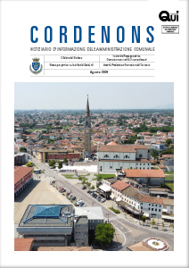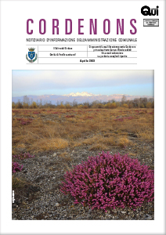
Descrizione storico-bibliografica
*Cordenons news : semestrale di attualità amministrativa del Comune di Cordenons. - Cordenons : Comune, 1998-2000. – 3 volumi : ill. ; 47 cm. ((Descrizione basa su: Anno 3, n. 1 (giugno 2000). - CFI0679069
*In Comune : mensile di vita amministrativa della città di Cordenons (PN). - 1 (ottobre 2006)- . - Cordenons : Comune, [2006]. – 1 volume : ill. ; 30 cm. - BNI 2007-90S. - CFI0662392

*Qui magazine. Cordenons : notiziario d'informazione dell'amministrazione comunale. - [Tricesimo] : S.G.E., 2019]- . - volumi : ill. ; 30 cm. ((Annuale. - Disponibile anche online. – Descrizione basata su: agosto 2019
Variante del titolo: *Cordenons

Autore: Cordenons
Soggetto: Cordenons – Amministrazione - Periodici
Classe: D351.45394

Volumi disponibili in rete 2019-

